# 交通数据可视化分析系统说明书

## 系统概述

【交通数据可视化分析系统】是一款基于B/S架构的Web应用，包含多种可交互的数据可视化组件，通过对多源异构交通数据的可视化分析，分析交通特征和演变规律，发现数据背后的隐藏模式；系统集成了基于深度学习的交通流量预测算法，可实现实时的交通拥堵预测。

运行环境：新版本的Chrome、Firefox、Edge、Safari等现代浏览器。

## 数据说明

1. **北京市道路拥堵情况数据集（2019）**

**数据描述：**数据为PNG格式图片，记录**北京市五环内**主干道路拥堵情况，通过图片中像素点颜色区分不同的拥堵等级，红色代表拥堵，黄色代表缓行，绿色代表通畅，黑色代表无拥堵信息区域。

**时间范围：**2018年12月22日至2019年10月17日。

**经纬度范围：**东经116.197327至东经116.565129，北纬39.767386至北纬40.050645。

**地图信息：**基于BD-09坐标系，地图的缩放等级为14。

**空间分辨率：**2560*2560像素，精度12米每像素。

**时间间隔：**30秒。

**数据总量：**约510GB，约78万张图片。

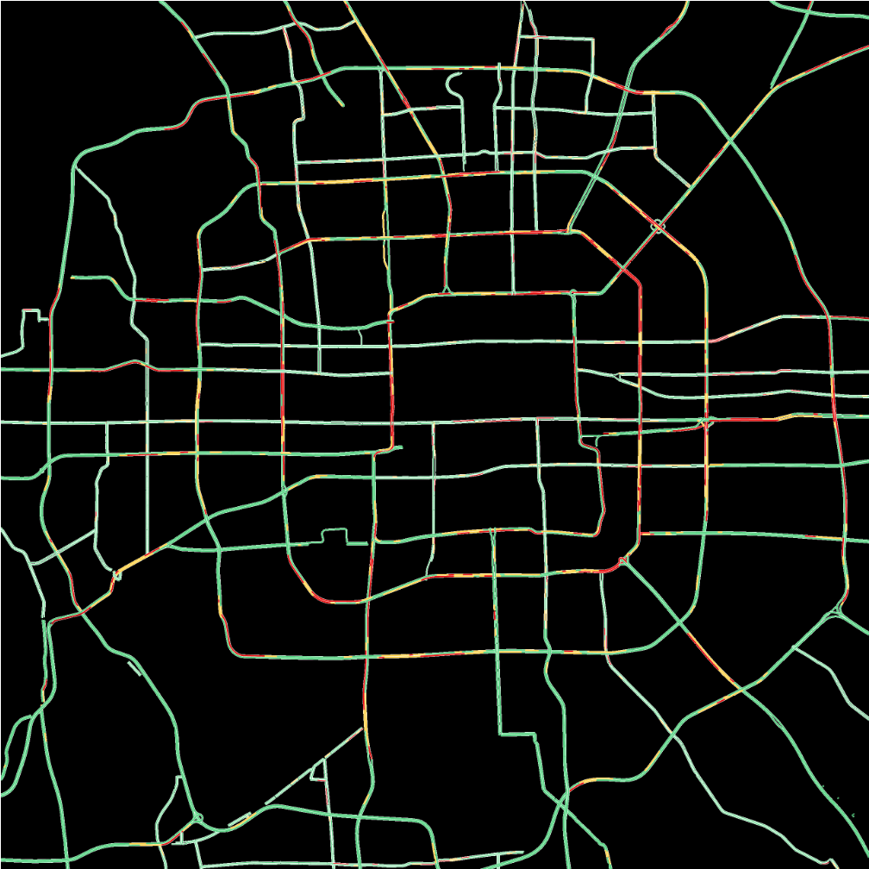

**图1 北京市道路拥堵情况数据（2019）示例**

1. **北京市道路拥堵情况数据集(2020)**

**数据描述：**数据为PNG格式图片，记录**北京市六环内**主干道路拥堵情况，通过图片中像素点颜色区分不同的拥堵等级，红色代表拥堵，黄色代表缓行，绿色代表通畅，黑色代表无拥堵信息区域。根据地图缩放等级，数据分为两类，分别是14级和16级。

**时间范围：**2019年11月1日至今，数据持续累积中。

**经纬度范围：**东经116.086943至东经116.675513，北纬39.682145至北纬40.135425。

**地图信息：**基于BD-09坐标系，地图的缩放等级分别为14级和16级。

**空间分辨率：**14级4096*4096像素，精度12米每像素；16级16384*16384，精度3米每像素。

**时间间隔：**14级数据30秒，16级数据1分钟。

**数据总量：**截止至2020年12月31日，14级约1.51TB，96万张图片；16级7.47TB，46万张图片。

**备注：**相较于北京市道路拥堵情况数据集（2019），数据覆盖区域更大，16级数据精度更高。

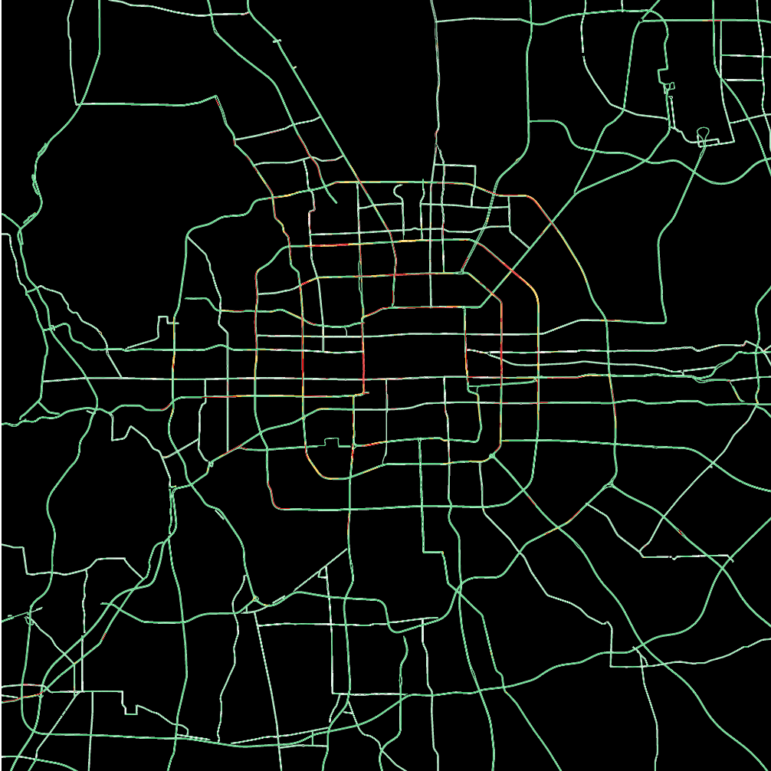

**图2 北京市道路拥堵情况数据（2020）-14级示例**

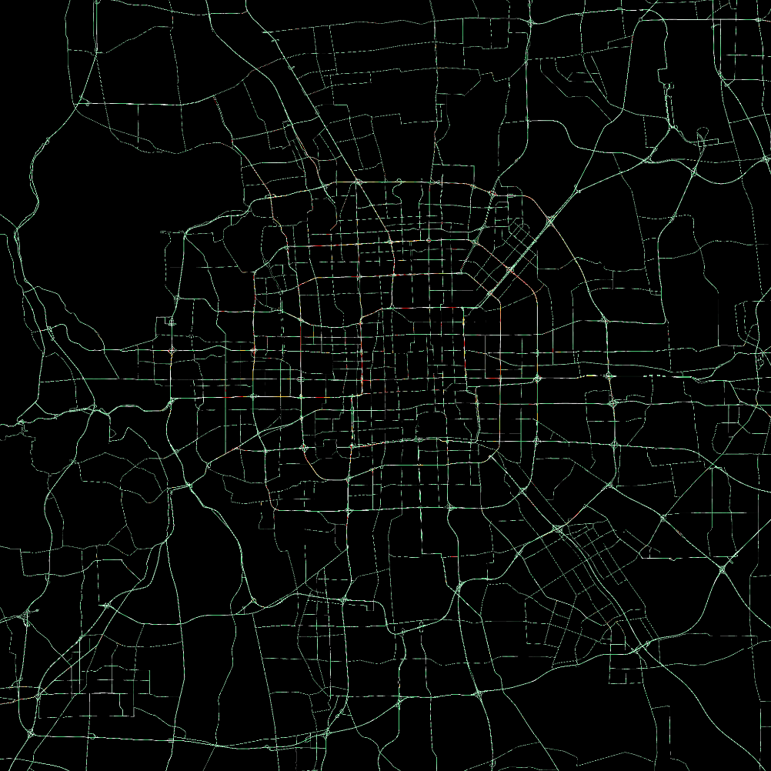

**图3 北京市道路拥堵情况数据（2020）-16级示例**

1. **北京市拥堵路段播报数据集**

**数据描述：**数据为Json格式文件，记录北京市297条道路，总计1537条路段拥堵及车速情况。

**数据信息：**基于GCJ-02坐标系，数据包含道路名称、时间、道路经纬度坐标、道路方向、路段数量、路段起止点经纬度、路段起止点交汇道路名、路段车速及拥堵信息等字段。

**时间范围：**2019年5月1日至2019年10月31日，2019年12月1日至今，数据持续累积中。

**时间间隔：**1分钟。

**数据总量：**截止至2020年12月31日，约230GB，82万项数据文件。

**备注：**目前已将2020年1月1日至2020年11月30日整理汇总，建立MongoDB文档型数据库，数据库中有一亿三千五百余万条（135362363）路段数据文档。

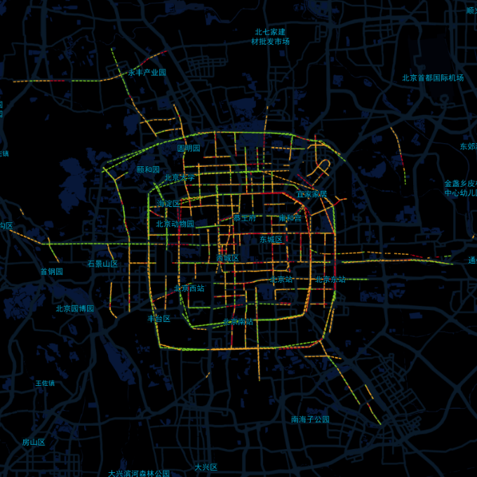

**图4 北京市拥堵路段播报数据覆盖情况图**

## 功能说明

1. **系统界面**

【交通数据可视化分析系统】由两部分组成，分别是可视分析页面和预测分析页面，如图5和图6所示。通过点击系统最左边的侧边栏中的导航菜单进行切换，每个页面由不同的组件组成，具有不同的功能。这些功能分别对应不同的按钮，通过点击按钮可以切换调用对应功能。

可视分析页面, 如图5所示，对交通数据进行可视化展示和分析，有实时拥堵展示、地图组件交互、拥堵数据轮播、局部演示和全局演示、地图重置、城市交通数据分析、道路交通数据分析、节点交通数据分析等功能。从城市、道路、节点三个角度对交通数据局进行可视分析，展示不同角度的交通数据信息，通过可视化分析可以发现交通数据规律。

预测分析页面，如图5所示，集成了基于深度学习的预测算法，实现了对交通拥堵情况的预测，该页面有两个按钮，分别对应历史交通拥堵预测对比功能和实时交通拥堵预测对比功能。

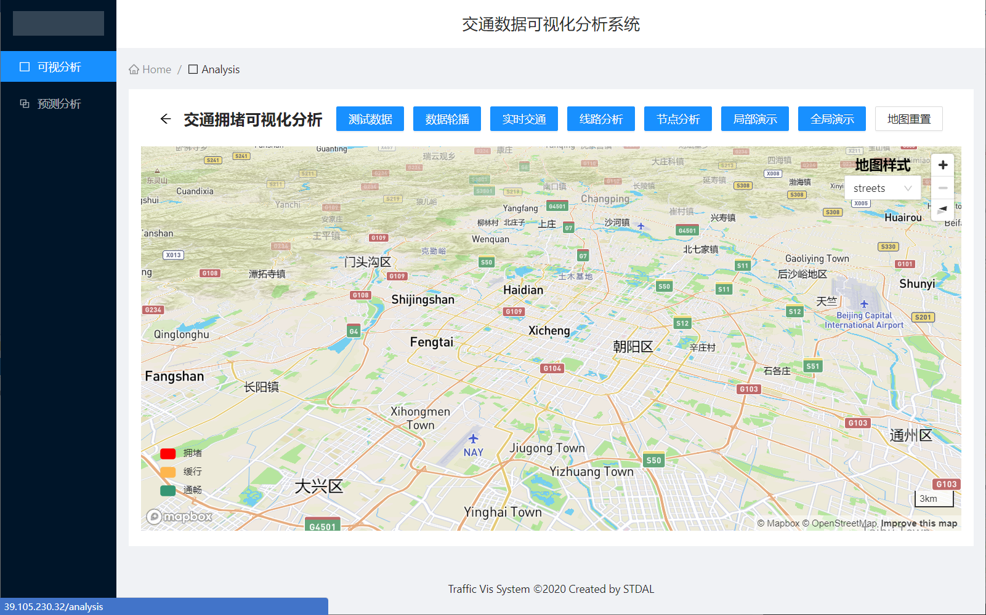

**图5 可视分析页面**

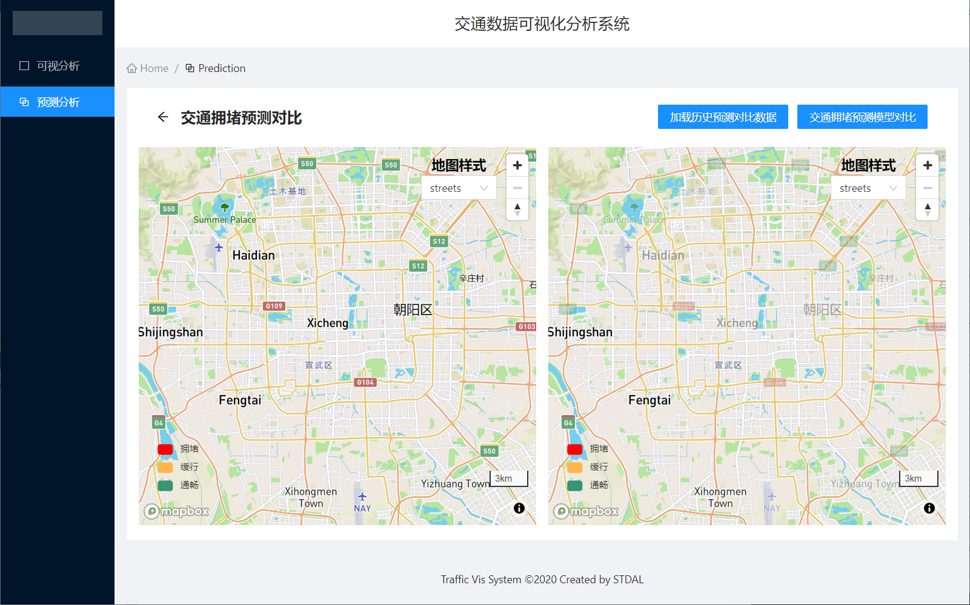

**图6 预测分析页面**

1. **实时拥堵数据展示**

点击实时交通按钮，如图7所示，可以展示城市实时拥堵数据。

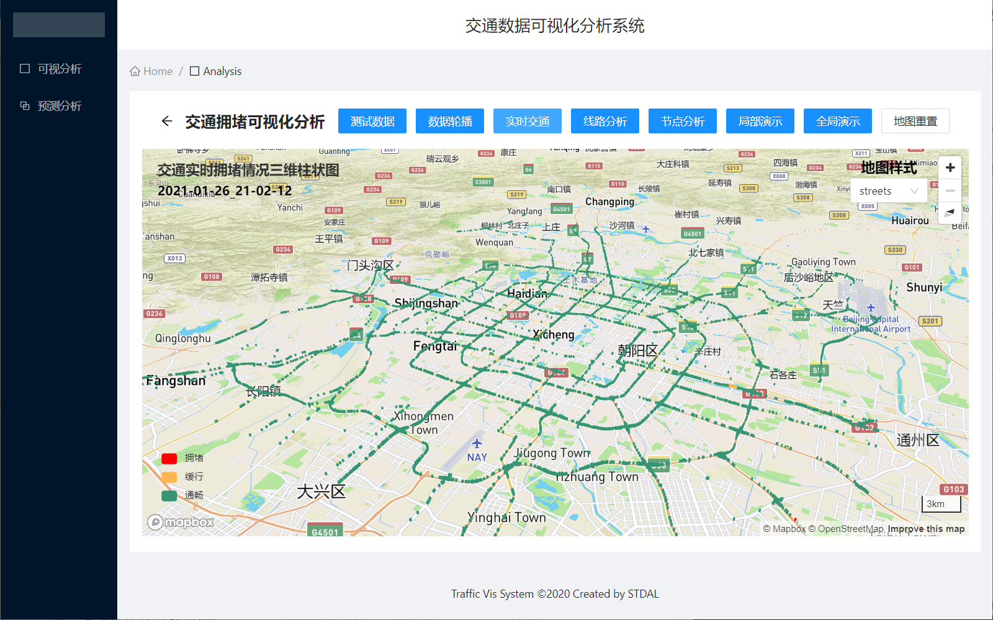

**图7 实时拥堵数据展示**

1. **地图组件交互**

系统中地图组件是可实时交互的，可以旋转、拖动、缩放展示不同角度的地图视角，也可以通过地图样式下拉菜单，改变地图样式，如图8和图9所示。

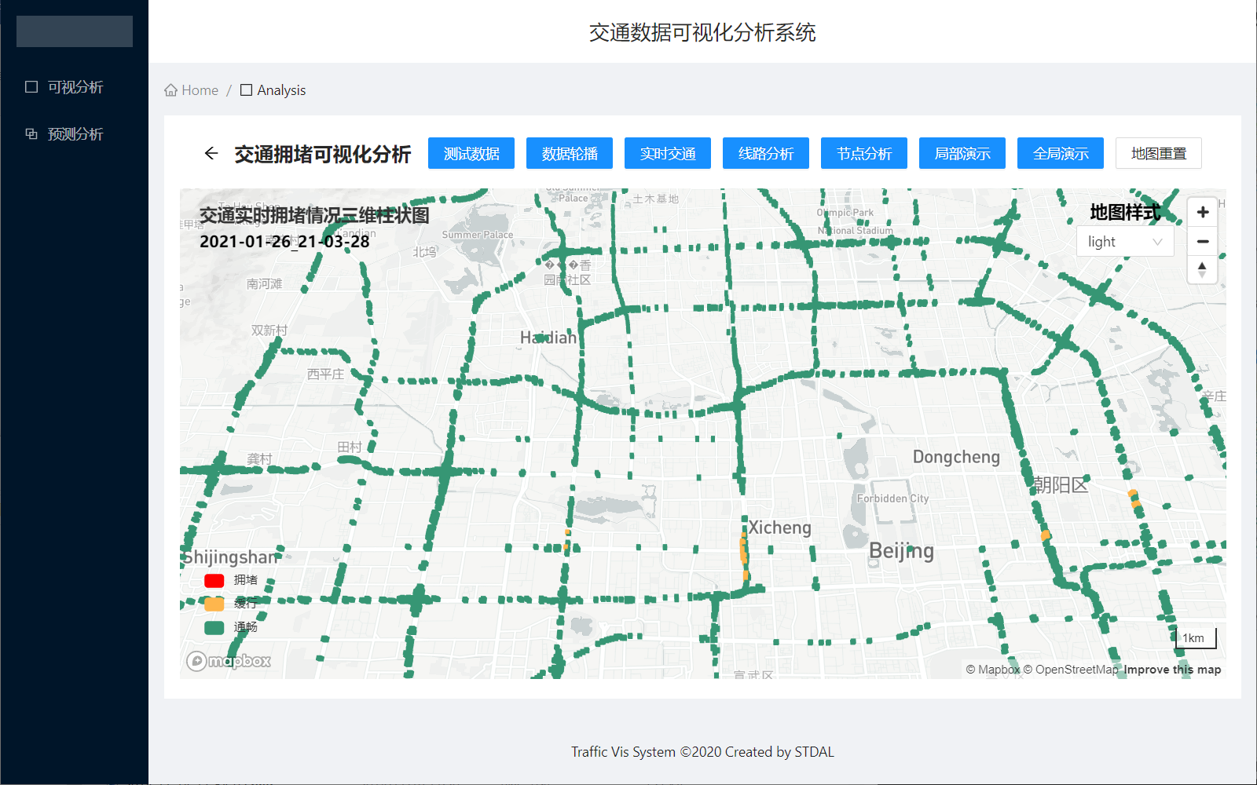

**图8 地图light样式**

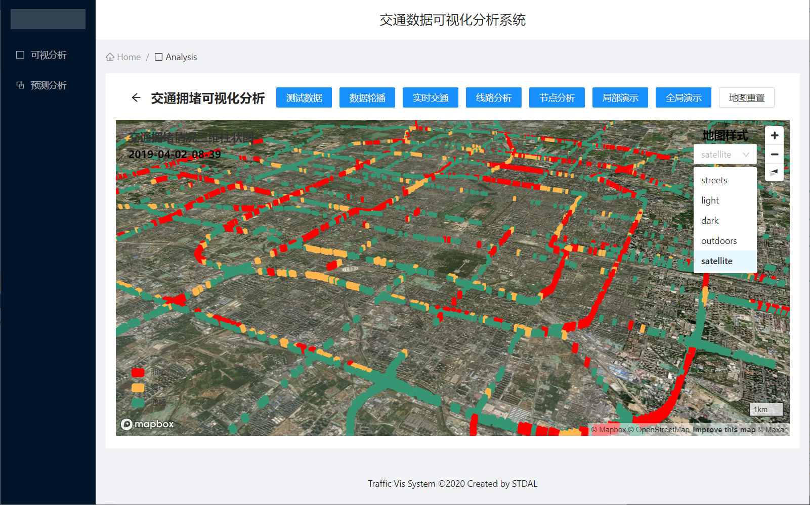

**图9 卫星地图样式**

1. **拥堵数据轮播**

点击数据轮播按钮，可以将一个历史时间段的拥堵数据循环播放展示，如图10所示。

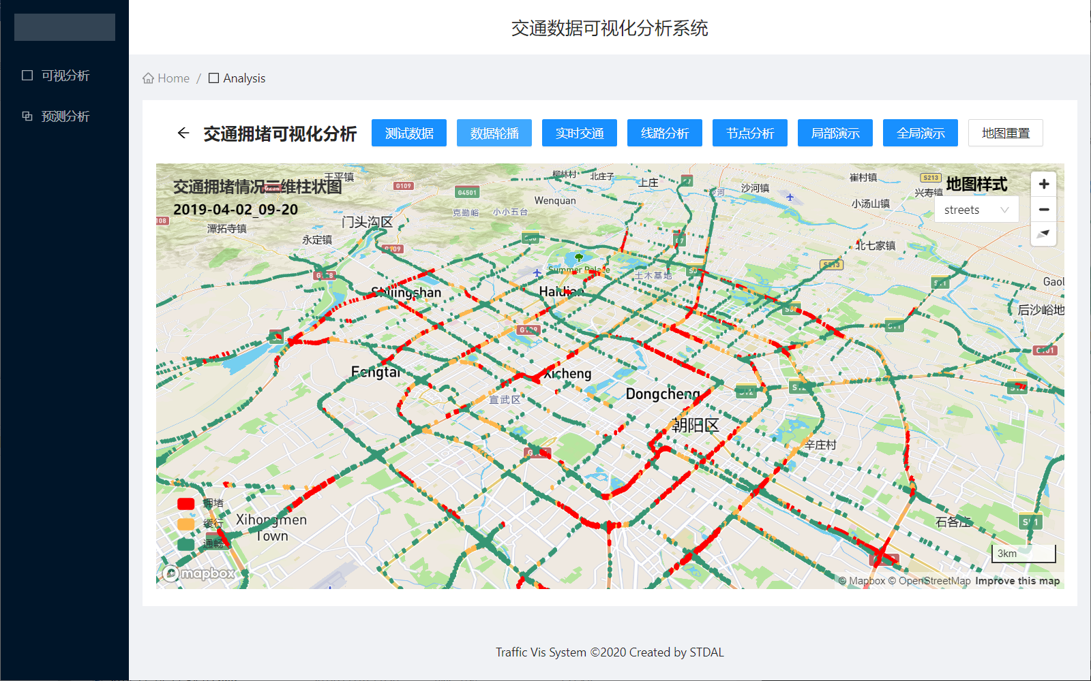

**图10 拥堵数据轮播**

1. **局部演示和全局演示**

点击局部演示按钮，可以将地图中心视角移动到局部道路，进行数据展示，如图11所示。

点击全局演示按钮，可以将地图中心视角移动到全局，进行数据展示，如图12所示。

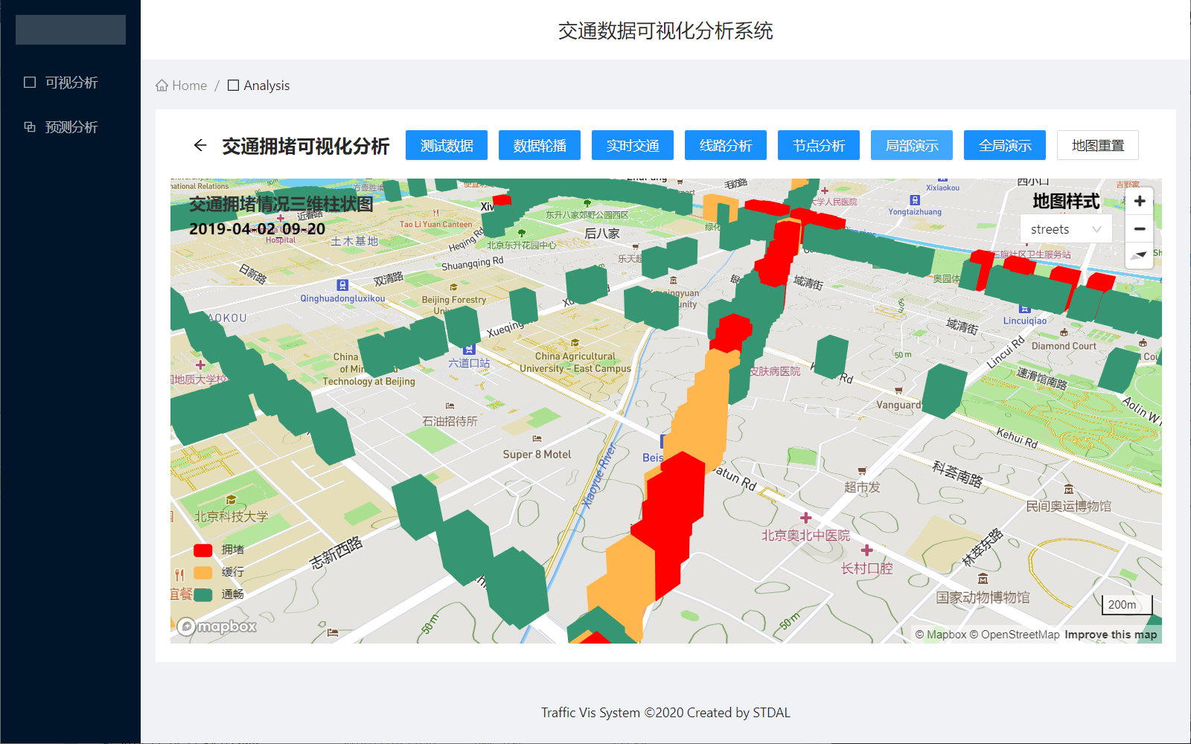

**图11 拥堵数据轮播**

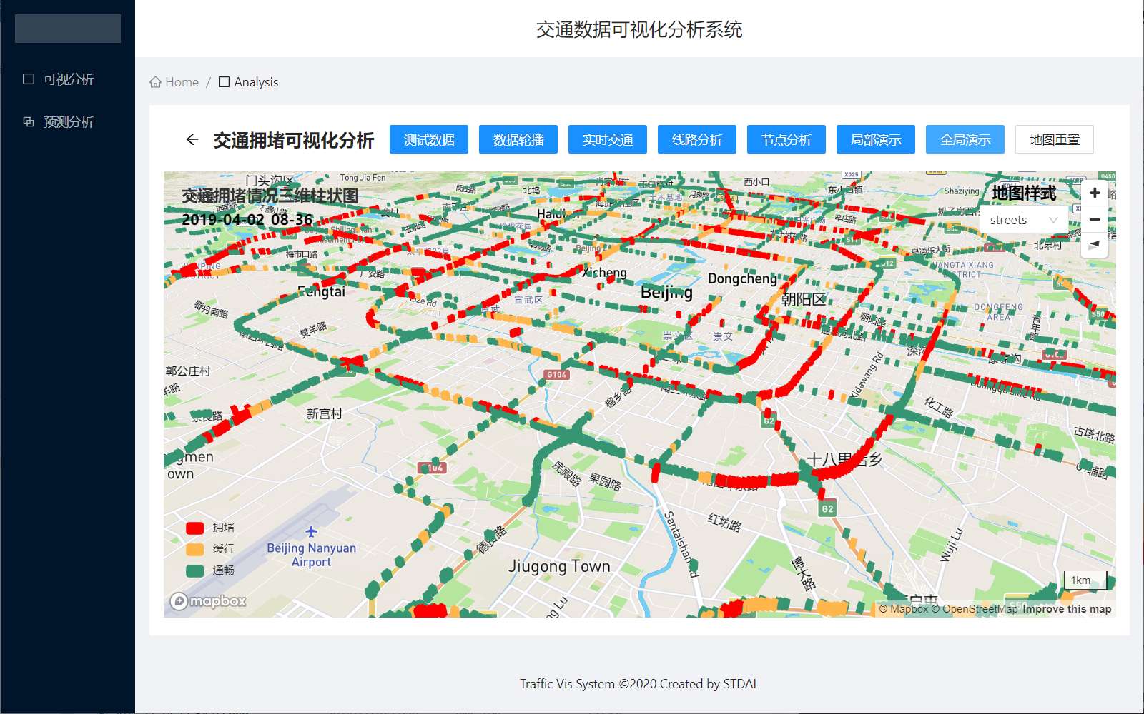

**图12 拥堵数据轮播**

1. **地图重置**

点击地图重置按钮，可以将地图数据清空，恢复到初始状态，如图13所示。

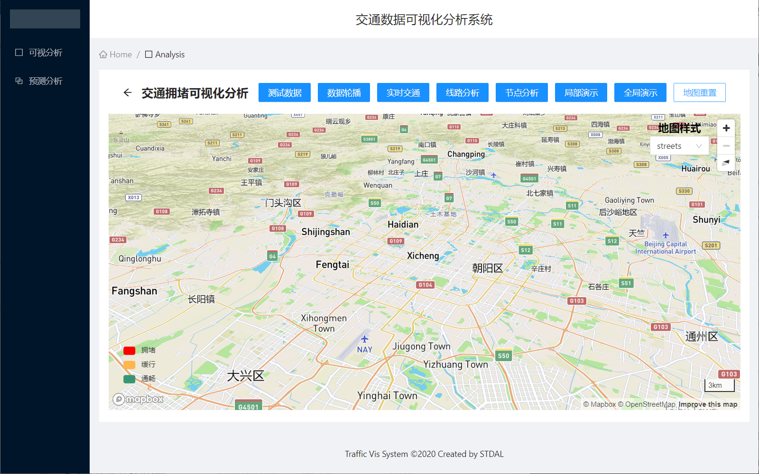

**图13 地图重置**

1. **城市交通数据分析**

点击测试数据按钮，可以将城市交通的测试数据展示出来，如图14所示。该功能还可以展示当前时间城市平均车速、拥堵比例、当日城市平均车速演变。

基于地图的三维柱状图呈现城市道路拥堵情况，仪表盘展示当前时间城市道路车辆平均通行速度，饼状图展示道路拥堵、缓行、畅通的占比，折线图展示当日24小时城市道路车辆平均通行速度的变化情况。

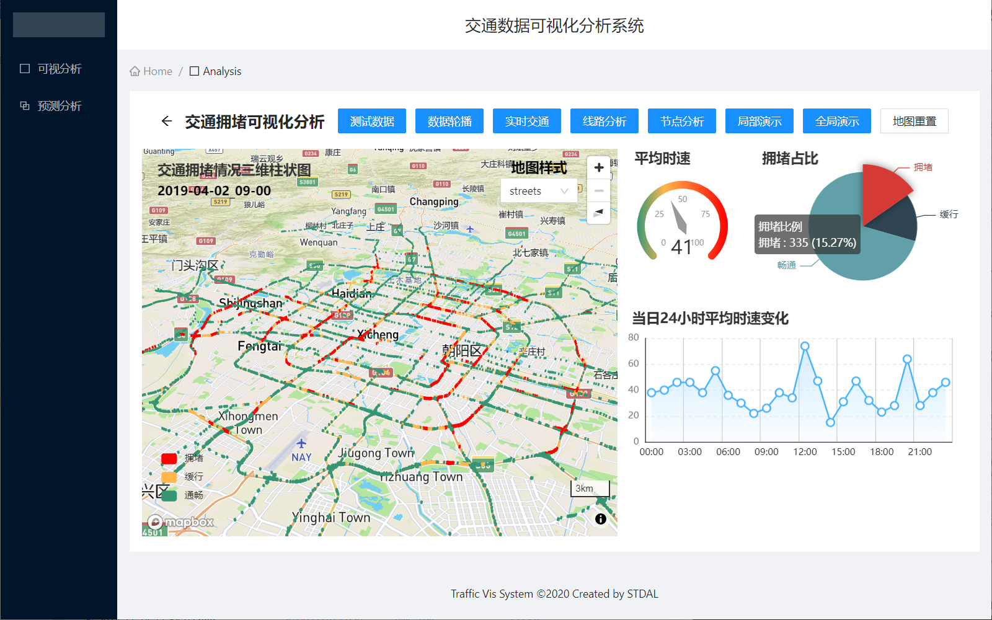

**图14 城市交通数据分析**

1. **道路交通数据分析**

点击线路分析按钮，可以将道路数据展示出来，如图15所示，包括道路信息的地图可视化组件、道路信息表格和该道路24小时通行时速演变折线图。地图中道路的路段根据颜色区分拥堵等级，点击路段以浮动气泡的形式显示该路段的具体详细信息。

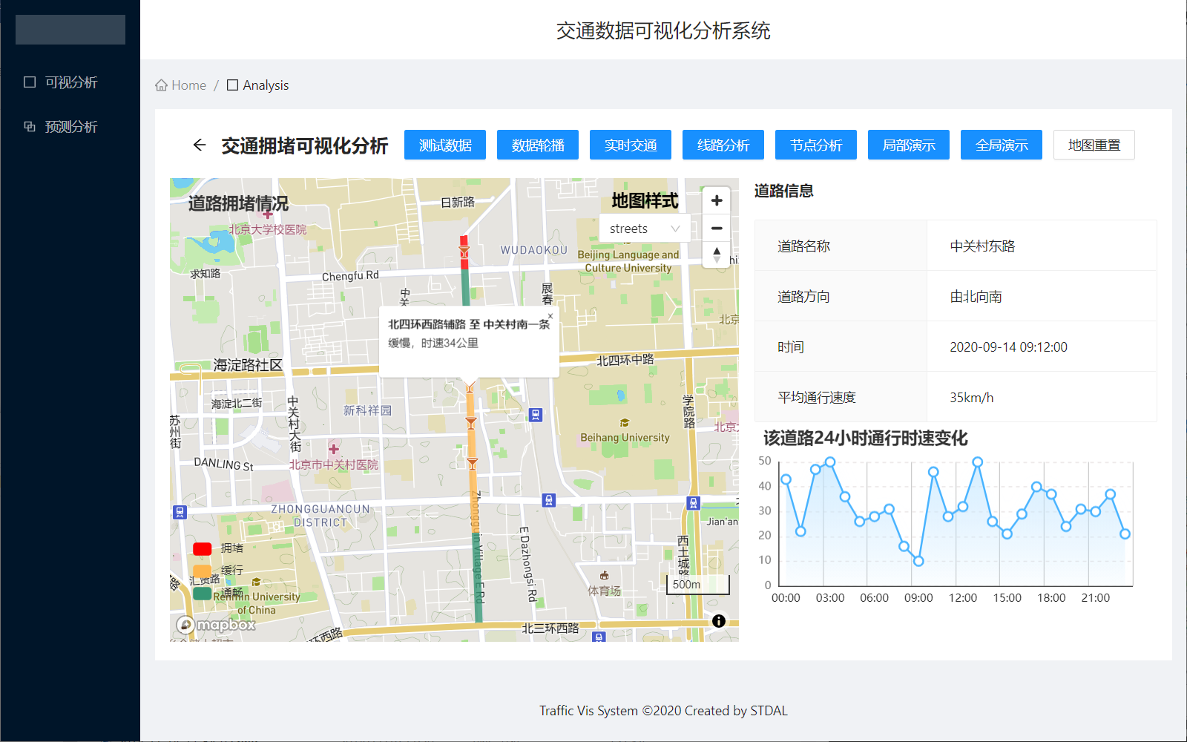

**图15 道路交通数据分析**

1. **节点交通数据分析**

节点交通数据可视化分析系统界面如图9所示，地图组件显示节点位置，点击位置图标弹出浮动气泡显示节点信息，节点的位置和路段信息由节点信息表格展示。此部分有两个折线图，上方的折线图为当前节点在当天24小时的车速演变情况折线图，时间精度为1小时，下方的折线图有三个功能分别是工作日分析、节假日分析和长周期分析。

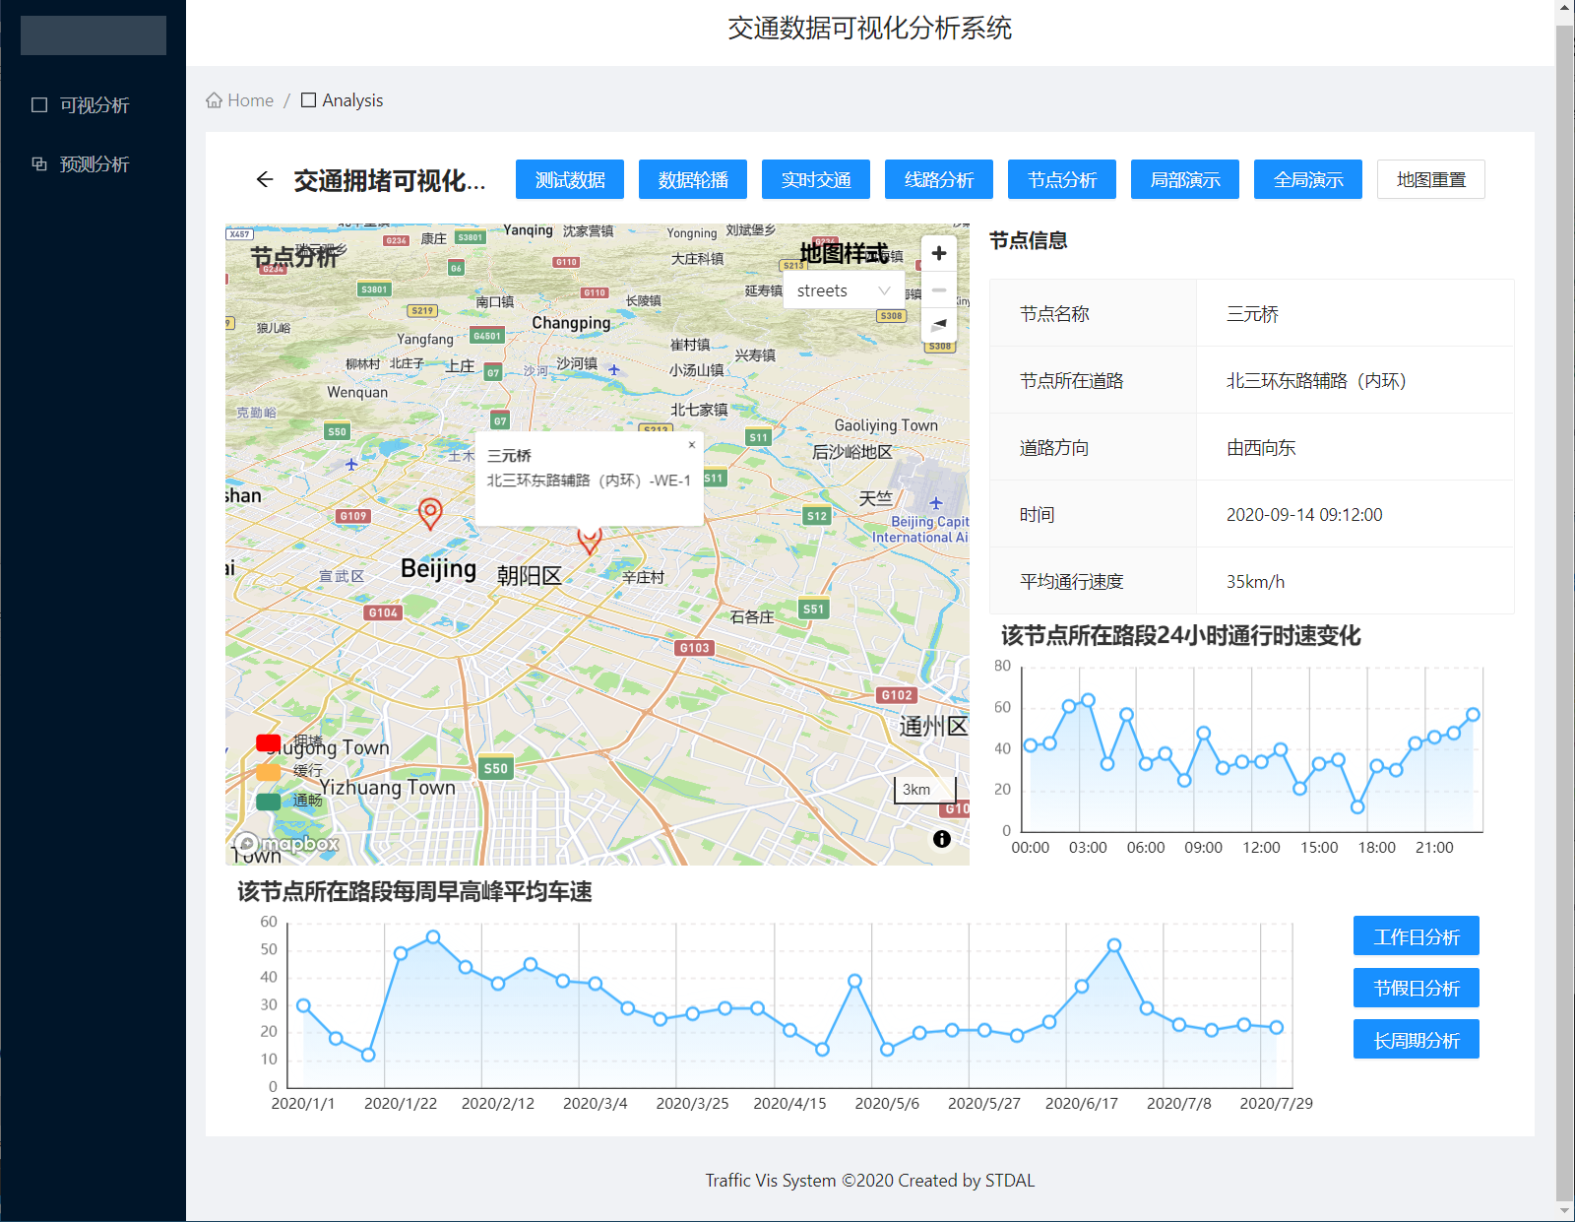

**图16 节点交通数据分析**

1. **历史交通拥堵预测对比**

系统采用了线性回归和基于GraphSAGE的图神经网络模型两种方法对城市道路拥堵情况进行预测，分别如图17和图18所示，点击加载历史预测对比数据按钮，可以将真实拥堵数据和预测数据进行对比展示，右上角表格展示预测算法的评价指标，通过点击表格中算法模型的下拉菜单选项，可以切换预测算法模型。

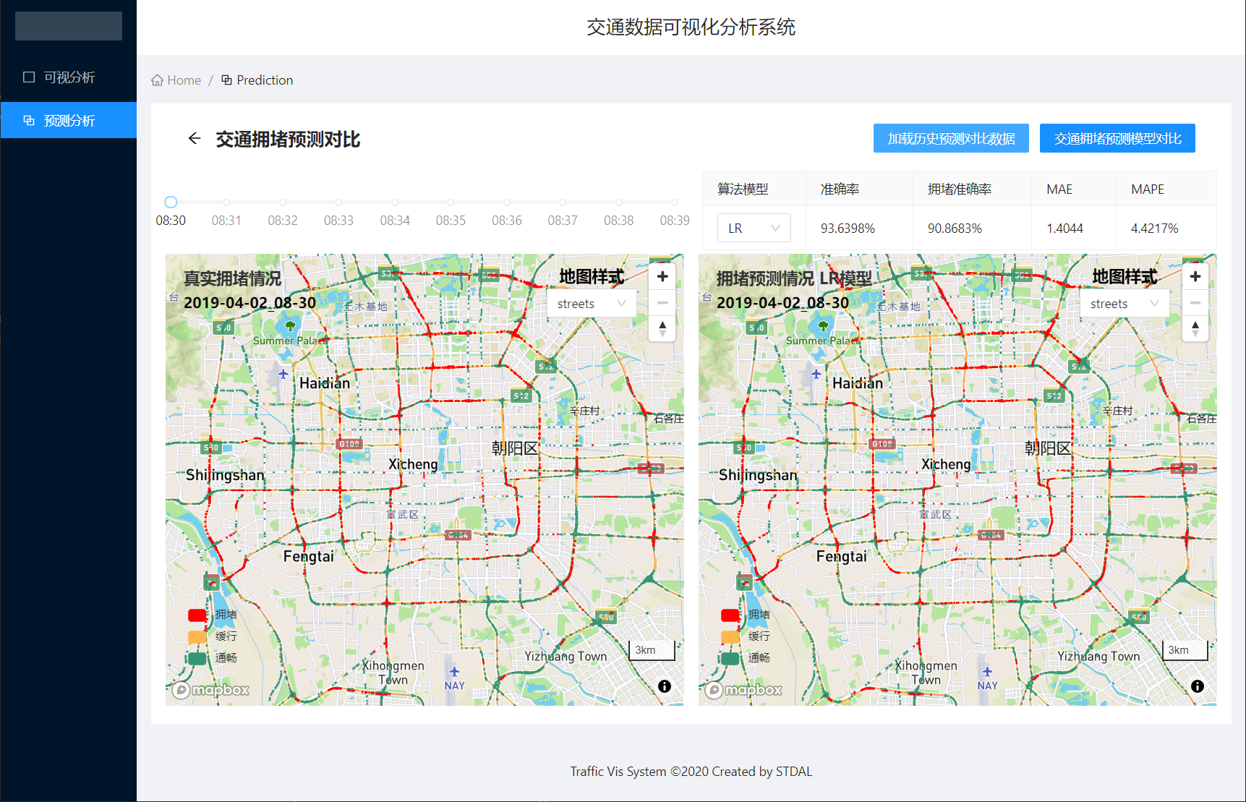

**图17 线性回归模型拥堵预测对比**

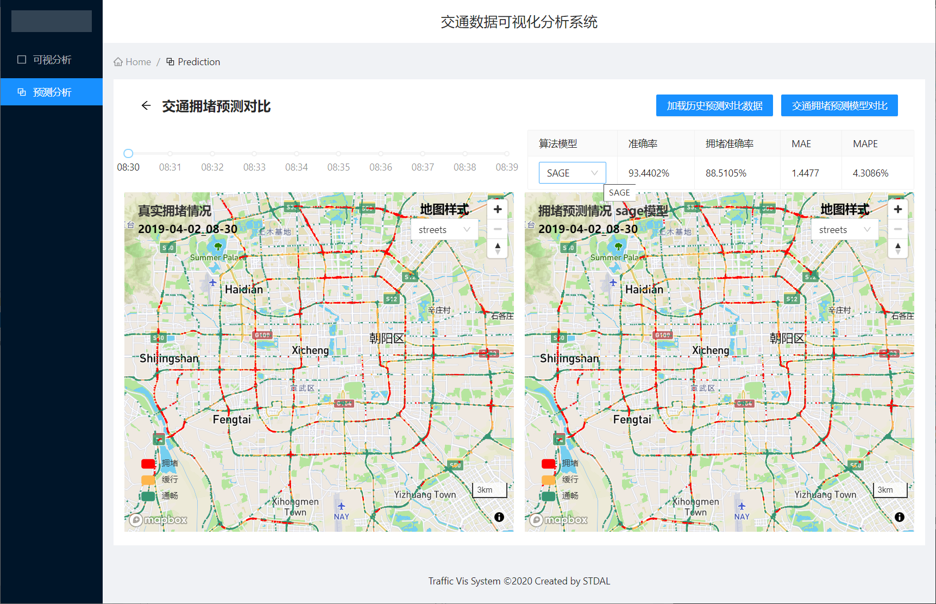

**图18 GraphSage模型拥堵预测对比**

1. **实时交通拥堵预测对比**

点击交通拥堵预测模型对比按钮，可以展示线性回归和GraphSage两种方法实现的实时交通拥堵预测情况，如图19所示，图中数据为未来5分钟的道路拥堵情况。

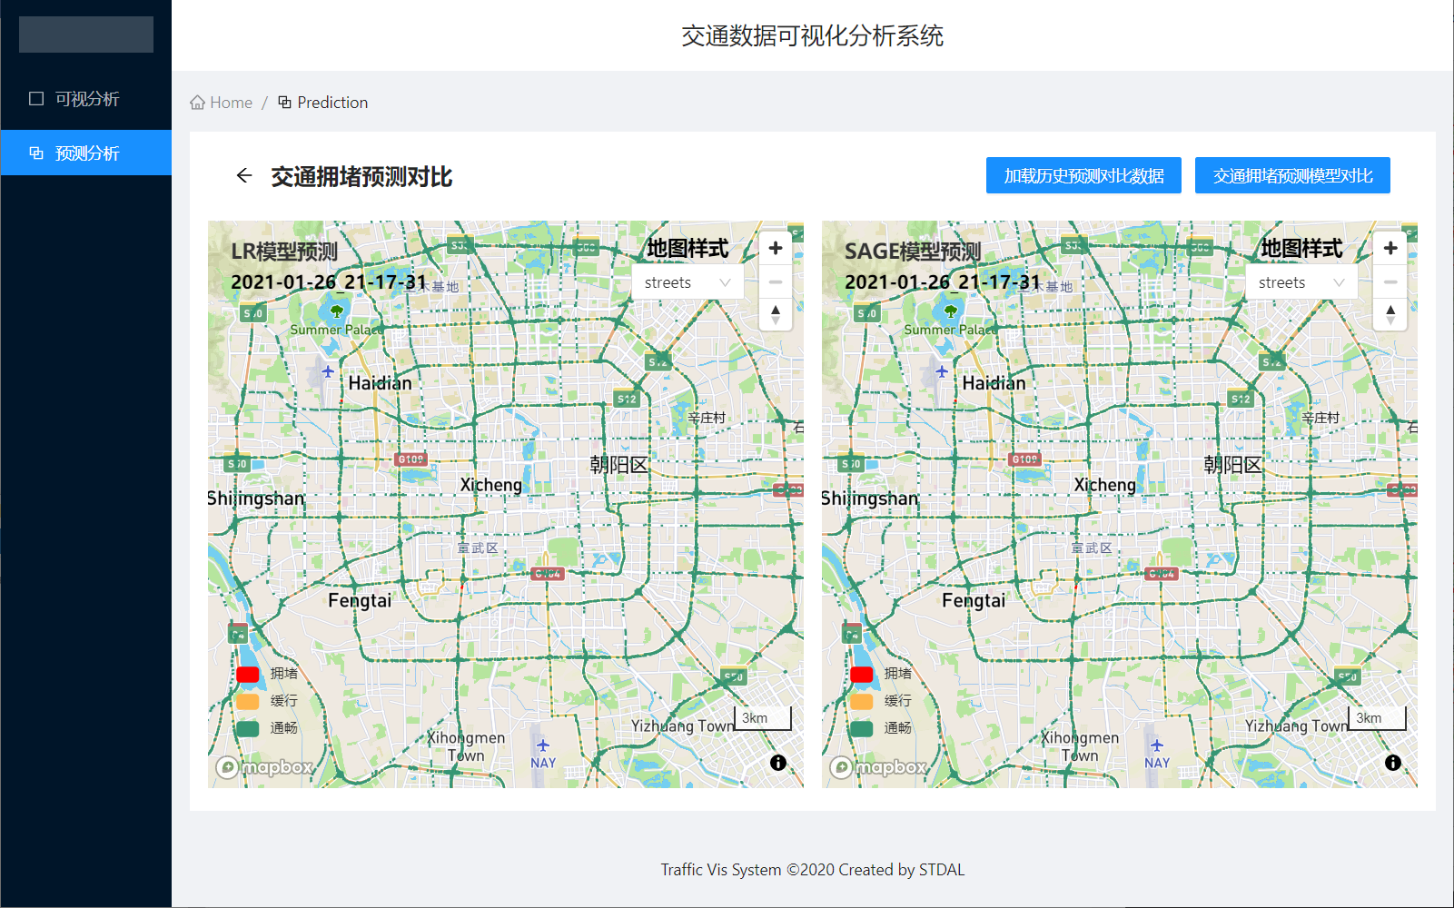

**图19 实时拥堵预测对比**

## 技术说明

本系统采用了线性回归和基于GraphSage[1]的图神经网络两种方法对城市道路拥堵情况进行预测。将历史拥堵数据每5分钟统计一次，12*5=60分钟，预测结果为下一个5分钟交通拥堵情况，即用历史1小时数据，预测未来5分钟数据

原始数据图片如图20所示，是一个4096*4096像素的图片，对原始数据图片进行采样，得到17531个点，将这些点的RGB值映射到HSV色彩空间然后对阈值内的连续值进行分类，映射到不同的拥堵等级，获得这17531个点的拥堵等级，然后对17531个点构建图结构数据，根据道路节点的连通关系，输入226801条节点间的连通关系，构建出一个图，图结构在地图上的可视化图21所示。

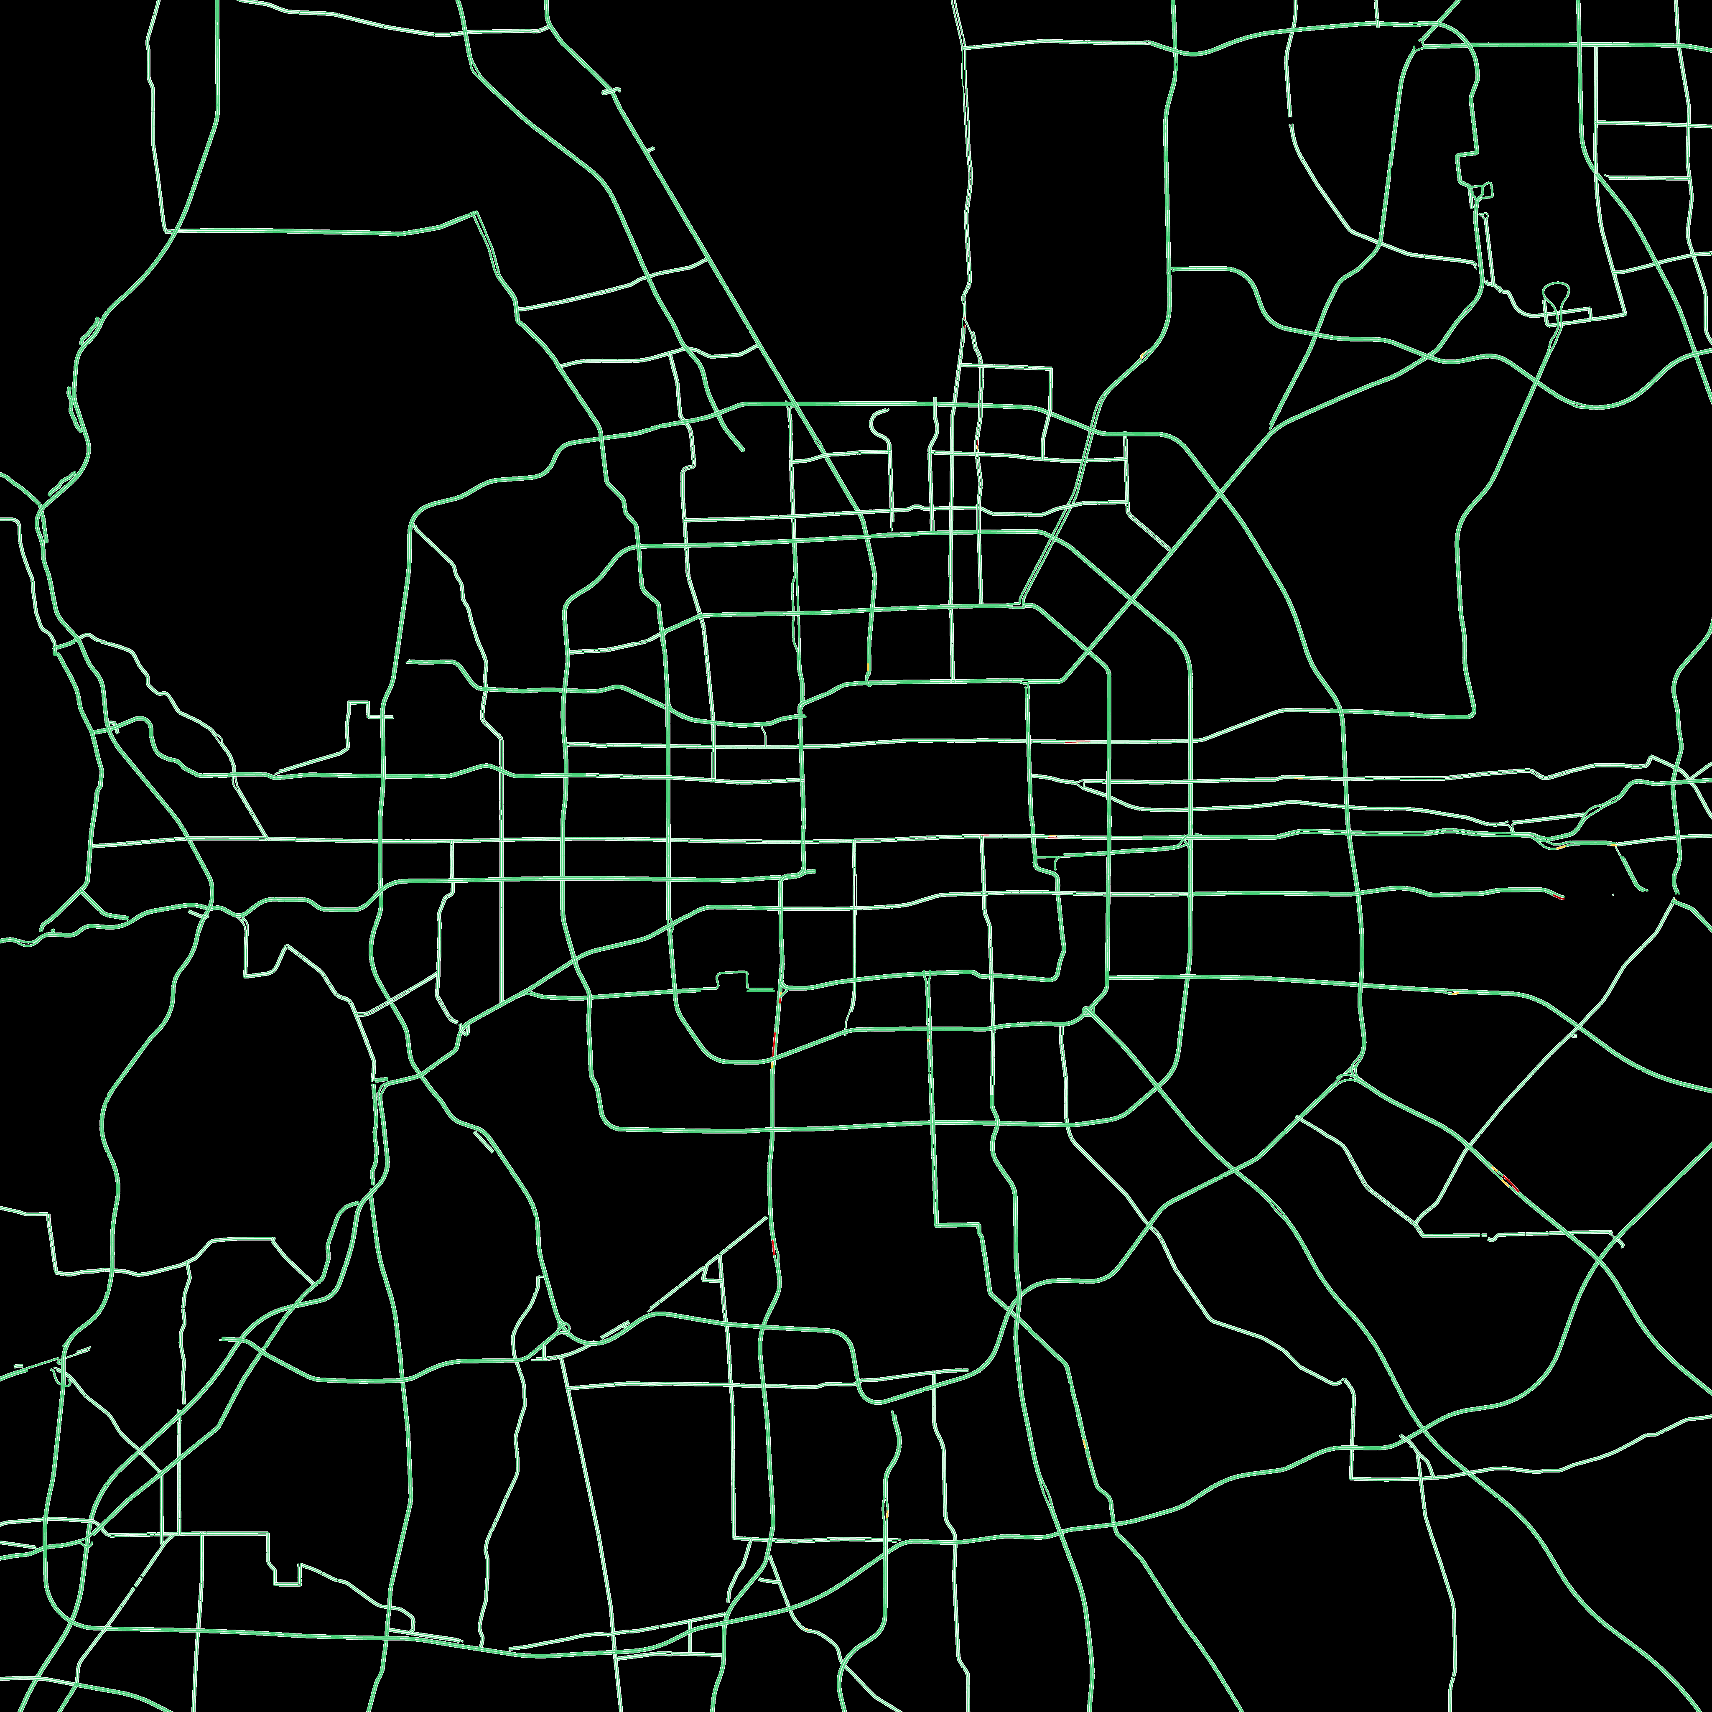

**图20 原始交通数据图**

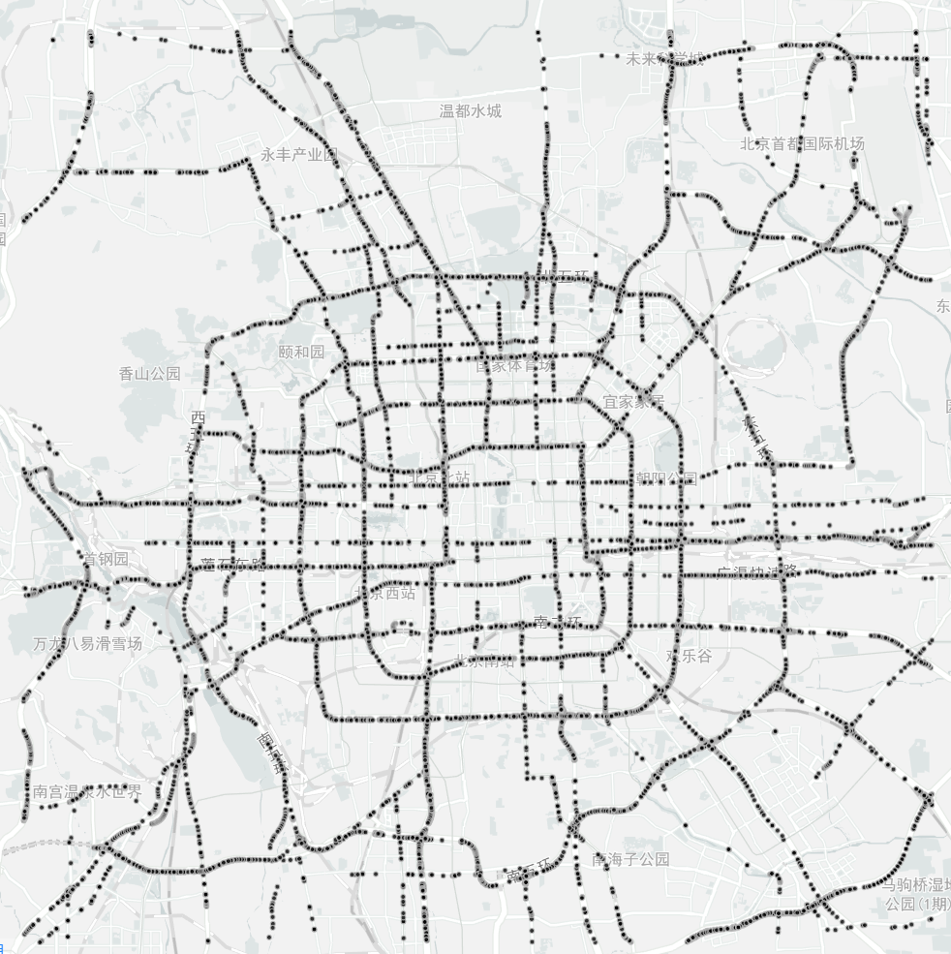

**图21 图结构数据可视化**

线性回归方法是直接将每个节点的1个小时的12条数据输入到线性回归模型中，预测下一个5分钟的交通拥堵情况。

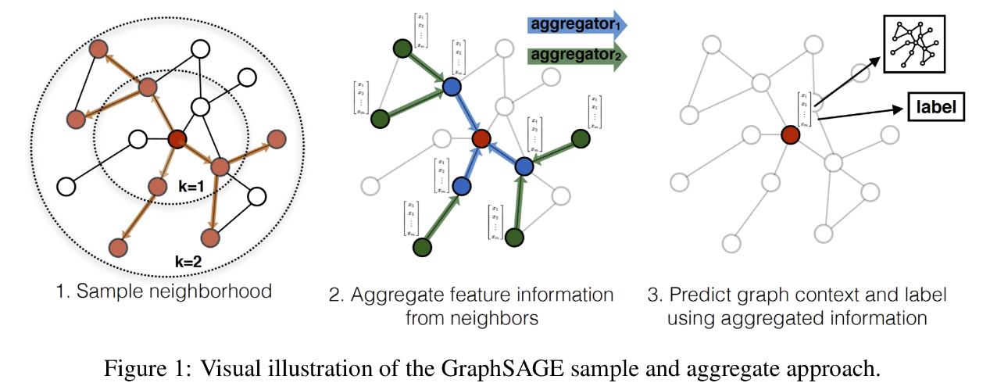

**图22 GraphSage算法流程**

GraphSage的思想来源于论文[1]，实现采用图神经网络框架DGL的SAGEConv[2]。

GraphSage的核心如图22所示，GraphSage不是试图学习一个图上所有node的embedding，而是学习一个为每个node产生embedding的映射，这样一来在易变的图结构数据，就会有较强适应性，也可以新加入的节进行推理学习。

运行流程如上图所示，可以分为三个步骤：

1. 对图中每个顶点邻居顶点进行采样，因为每个节点的度是不一致的，为了计算高效， 为每个节点采样固定数量的邻居
2. 根据聚合函数聚合邻居顶点蕴含的信息
3. 得到图中各顶点的向量表示供下游任务使用

基于GraphSage的图神经网络方法是将图结构数据作为数据输入的预测模型中。在模型训练时，通过GraphSage模块作为图卷积层，学习图结构数据每个节点的embedding映射表示。在预测模型中，输入17531个节点的图模型数据后，经过GraphSage模块，产生了每个节点1小时的embedding，将这个embedding向量输入到线性分类器模型，得到未来5分钟的交通拥堵向量。

**参考文献**

1. W. Hamilton, Z. Ying, and J. Leskovec, “Inductive representation learning on large graphs,” in Proc. NeurIPS, Dec. 2017, pp. 1024–1034.
2. https://docs.dgl.ai/api/python/nn.pytorch.html#sageconv